### **ZD Březina nad Jizerou**

 326 789 404, 605 295 740

**POZOR! NOVÉ MÍSTO!**

**prodává v pondělí**

**POZOR! NOVÉ MÍSTO!**

### **25.10.2021**

1. **od 12 do 16 hodin**
2. **na halách v Přestavlkách**
3. **živé brojlery.**

### **Cena** **30,-** **Kč/kg.**

**Upřednostňujeme platby kartou.**

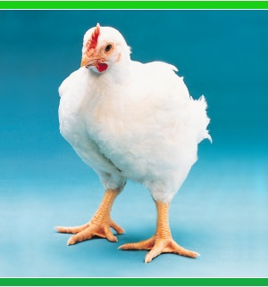

**GPS 50.5201200N, 14.9977803E**

**NAVIGACE: Hoškovice 55**